常州信息职业技术大学
毕业设计报告

查询明星个人信息和音乐作品的网站设计与实现

二 级 学 院： | 网络空间安全学院
专 业： | 信息安全技术应用
班 级： | 信安242
学 生 姓 名： | 汤文韬
学 生 学 号： | 24092630223
设 计 题 目： | 查询明星个人信息和音乐作品的网站设计与实现
指 导 教 师：
设 计 地 点： | 常州信息职业技术大学
起 迄 日 期： | 2026.05.26-2026.11.20

毕业设计任务书
专业 信息安全技术应用 学号 24092630223 姓名 汤文韬
一、课题名称：查询明星个人信息和音乐作品的网站设计与实现
二、主要技术指标（或基本要求）：完成不少于 10 个功能页面；采用 HTML5、CSS3 与 JavaScript 实现响应式前端；采用 PHP 与 JSON 实现评论读取、发布、点赞和删除；支持本地音频、视频播放；实现输入过滤、身份校验和并发写入保护；桌面端与移动端均能正常访问。

三、工作内容和要求：完成需求分析、信息架构、视觉规范、页面开发、媒体资源组织、评论接口和后台统计；对功能、资源完整性、响应式布局与异常处理进行测试；整理关键源代码和运行界面截图，形成结构完整、数据真实、格式规范的毕业设计报告。

四、主要参考文献：HTML Living Standard、MDN Web Docs、PHP Manual、《JavaScript 高级程序设计》及 Web 安全相关资料。

学 生 （签名） |  | 年 月 日
指导教师 （签名） |  | 年 月 日
教研室主任 （签名） |  | 年 月 日
二级学院领导（签名） |  | 年 月 日

毕业设计开题报告
三、主要设计方法论述：  通过用户角色和使用场景分析确定功能边界，建立多页面信息架构与统一视觉规范；前端采用 HTML5、CSS Grid/Flexbox 和原生 JavaScript，服务端采用 PHP 接口与 JSON 文件存储；使用输入白名单、HTML 过滤、会话校验、密码哈希和排他文件锁降低常见安全风险，并通过功能用例、资源扫描和多视口检查验证系统质量。 | 查询明星个人信息和音乐作品的网站设计与实现 | 学号 | 24092630223 | 姓名 | 汤文韬
查询明星个人信息和音乐作品的网站设计与实现

摘要：针对明星资料与音乐作品分散在不同页面、查询路径不统一、普通展示页互动性不足等问题，本文设计并实现“听见之间”明星个人信息与音乐作品查询网站。系统选择单依纯、宋雨琦和李荣浩作为内容样本，以“明星信息—代表作品—视听内容—用户评论”为主线建立多页面信息结构。前端使用 HTML5、CSS3 和 JavaScript 实现语义化页面、响应式布局、动态故事、本地媒体控制和评论渲染；服务端使用 PHP 提供评论读取、发布、点赞与删除接口，评论数据以 JSON 文件保存，并通过输入过滤、客户端标识、所有者校验和排他文件锁保证基础的数据安全与一致性。测试覆盖 11 个 HTML 页面、189 个本地资源引用以及桌面端和移动端视口，结果表明系统能够稳定完成明星信息与音乐作品的集中查询、视听展示和基础互动。
关键词：明星信息查询；音乐作品网站；响应式设计；JavaScript；PHP；JSON

DESIGN AND IMPLEMENTATION OF A WEBSITE FOR QUERYING CELEBRITY PROFILES AND MUSIC WORKS
Abstract: To address the fragmented presentation of celebrity profiles and music works, this report designs and implements Listening Between, a responsive website that integrates profile information, selected songs, local audio and video, and audience comments. The front end is implemented with HTML5, CSS3 and JavaScript. PHP provides a lightweight comment API and JSON is used for persistent storage. Input filtering, client identifiers, ownership validation and file locking are applied to the interaction workflow. Functional tests, local-resource inspection, and desktop and mobile viewport checks confirm that the website provides a coherent and reliable experience for profile browsing and music discovery.
Key words: celebrity information query; music works; responsive design; JavaScript; PHP; JSON
目 录
第一章 绪论 VII
1.1 课题背景与意义 VII
1.2 国内外相关技术概况 VII
1.3 主要研究内容 VII
1.4 论文组织结构 VII
第二章 需求分析 VIII
2.1 用户角色分析 VIII
2.2 功能需求 VIII
2.2.1 明星信息查询需求 IX
2.2.2 音乐作品与媒体需求 IX
2.2.3 评论互动需求 IX
2.3 非功能需求 IX
2.4 可行性分析 X
2.4.1 技术可行性 X
2.4.2 经济可行性 X
2.4.3 操作与维护可行性 X
第三章 系统总体设计 X
3.1 技术选型 X
3.2 系统目录结构 XIII
3.3 页面结构设计 XIII
3.4 评论数据设计 XVII
3.5 接口设计 XVII
3.6 视觉规范与交互原则 XVIII
第四章 系统详细设计与实现 XVIII
4.1 首页动态故事模块 XVIII
4.2 本地音频播放器 XX
4.3 视频切换模块 XXIII
4.4 评论前端与服务端接口 XXIII
4.5 安全与数据一致性设计 XXVI
4.6 后台登录与统计 XXVI
4.7 响应式与无障碍设计 XXVI
4.8 渐进增强与异常处理 XXIX
第五章 系统测试 XXIX
5.1 测试环境 XXIX
5.2 功能测试 XXIX
5.3 资源完整性测试 XXX
5.4 适配与可用性测试 XXX
5.5 测试结论 XXXI
第六章 系统特点与不足 XXXI
6.1 系统特点 XXXI
6.2 存在不足 XXXI
6.3 改进方案 XXXII
第七章 总结与展望 XXXII
参考文献 XXXII
致 谢 XXXIII
附录 主要文件说明 XXXIII
第一章 引言（黑体，小三号） 1
第二章 一级标题啦啦（黑体，小三号） 1
1.1 二级标题 （黑体，四号） 1
1.2 二级标题 （黑体，四号） 2
1.2.1 三级标题（黑体，小四号） 2
第N章 结论（黑体，小三号） 3
第N章 结论（黑体，小三号） 3
致谢（黑体，小三号，居中） 4
参考文献（黑体，小三号，居中） 4

第一章 绪论

1.1 课题背景与意义
网络音乐平台改变了用户接触音乐的方式。用户在搜索一首歌曲时，往往还希望了解音乐人的创作经历、观看现场影像、试听其他作品并表达感受。传统人物介绍页通常以长篇文字和静态图片为主，内容之间缺乏联系；大型音乐平台虽然功能丰富，但页面重点通常放在播放与商业推荐上，不适合展示完整的主题叙事。因此，围绕少量音乐人设计一套内容集中、视觉统一、操作清晰的网站，具有明确的实践价值。
本课题以“听见之间”为题，把三位音乐人的人物经历、代表作品、舞台影像和听众评论组织在同一网站中。项目训练了从需求分析、信息架构、视觉设计到前后端实现、资源管理和测试验证的完整开发流程。对于信息安全技术应用专业而言，项目也涉及输入校验、身份会话、密码哈希、客户端标识和文件并发写入等基础安全问题，能够把网页开发与安全意识结合起来。

1.2 国内外相关技术概况
现代网页开发强调语义化结构、响应式布局、渐进增强和无障碍访问。HTML5 提供音频、视频、导航和主要内容等语义元素；CSS Grid 与 Flexbox 可根据屏幕宽度改变布局；JavaScript 的 Fetch API、IntersectionObserver 和媒体接口能够在不引入大型框架的情况下实现异步请求、滚动观察和播放器控制。对于规模较小的课程设计，原生技术能够减少构建工具和依赖，便于展示每个模块的工作过程。
服务端方面，PHP 具有部署简单、文件处理能力成熟等特点。项目数据量较小时，JSON 文件可作为轻量存储方案，便于查看、备份和迁移。该方案不适用于高并发场景，但与本项目的教学展示规模相匹配。系统在写入时使用排他文件锁，在输出时隐藏内部所有者标识，体现了最基本的数据完整性与信息最小化原则。

1.3 主要研究内容
本文完成的主要工作包括：设计多页面信息架构与统一导航；建立三位音乐人的档案和作品展示；实现首页动态故事、滚动显现与点击反馈；实现基于本地媒体文件的音频试听和视频切换；设计评论的读取、发布、点赞和删除流程；实现后台登录与评论统计；完成桌面端和移动端适配，并检查页面之间的本地资源引用。

1.4 论文组织结构
全文共分为七章。第一章说明选题背景、相关技术和研究内容；第二章从用户角色、功能、性能、安全和可行性方面分析需求；第三章说明系统架构、目录组织、页面关系、数据结构与接口；第四章结合运行界面和真实源代码说明关键模块；第五章给出测试环境、测试方法和结果；第六章分析系统特点、限制与改进方向；第七章总结项目完成情况并提出后续规划。

第二章 需求分析

2.1 用户角色分析
系统包含普通访客和管理员两类角色。普通访客无需登录即可查询明星资料、代表作品、现场与荣誉内容，能够在音乐页播放本地试听片段，在评论区查看留言。PHP 模式下，访客还可发布评论、切换点赞状态并删除自己发布的评论。管理员通过独立入口登录，查看评论总数、各明星的留言数量以及评论列表。两类角色的权限边界清晰，访客侧重点是浏览与互动，管理员侧重点是查看与维护。

2.2 功能需求
模块 | 主要功能 | 实现页面
首页 | 品牌展示、动态人物故事、歌手入口、评论区 | index.html / index.php
人物档案 | 人物简介、声音特点、代表作品与人物图片 | artist-*.html
作品总览 | 本地音频播放、进度反馈、封面更新 | music.html
视频展示 | 视频播放、视频源切换、标题与海报同步 | music.html
专题内容 | 关于、现场、荣誉、歌迷与声音观察 | about / concert / awards / fans / media
评论系统 | 读取、发布、点赞、删除自己的评论 | index.php + script.js
后台管理 | 登录会话、评论统计与列表查看 | admin.php
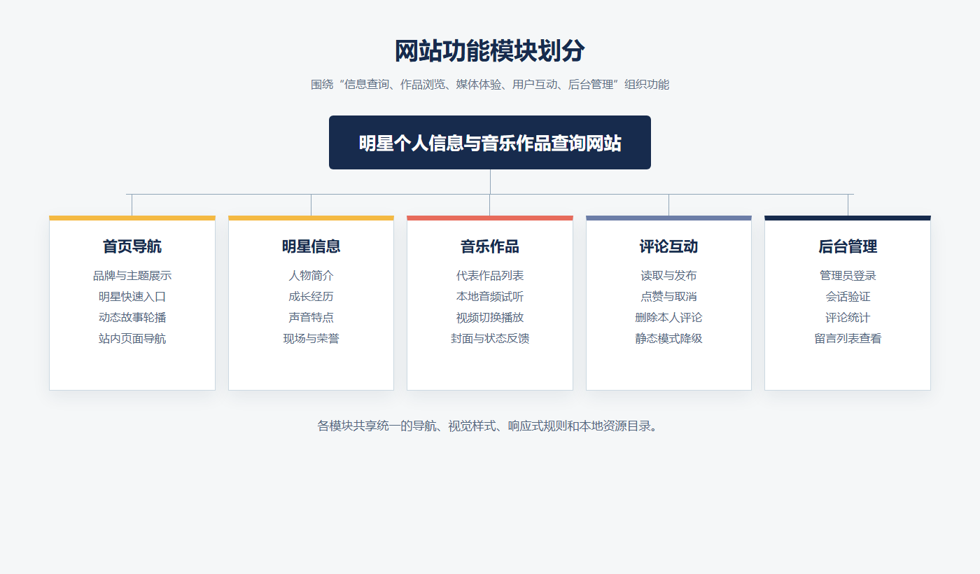
图2-1 网站功能模块划分

2.2.1 明星信息查询需求
用户进入网站后应能快速识别系统包含的明星，并通过首页入口、顶部导航或独立档案页访问相应信息。每个档案需要提供中文名、英文名、身份标签、人物简介、声音或创作特点及代表作品。页面应避免把所有内容堆叠在首页，通过分层导航保持查询路径清楚。

2.2.2 音乐作品与媒体需求
作品模块需要以统一卡片展示歌曲名称、歌手、封面和试听入口。点击歌曲后，播放器应同步更新当前曲目、封面、音频地址和播放进度。视频模块需要支持不同明星舞台视频之间的切换，并同步更新海报和标题。媒体无法自动播放时，页面应保留浏览器原生控件供用户手动操作。

2.2.3 评论互动需求
评论区需要展示昵称、日期、正文和点赞数。发布表单应限制昵称和正文长度，操作过程应给出“正在发布”“发布成功”或错误原因。点赞操作需要支持再次点击取消；删除操作只对评论发布者显示，并在服务端再次校验所有者，避免只依赖前端按钮隐藏。

2.3 非功能需求
质量属性 | 具体要求 | 实现或验证方式
可用性 | 导航一致，按钮有反馈，媒体异常有提示 | 统一组件样式；状态区域使用 aria-live
兼容性 | 支持现代桌面浏览器与常见手机宽度 | 980px、720px、440px 多级媒体查询
性能 | 首屏之外的图片延迟加载，媒体按需读取 | loading="lazy"；点击后设置媒体源
安全性 | 限制输入、校验身份和操作权限 | 白名单、strip_tags、hash_equals、Session
可靠性 | 写入时避免并发覆盖，静态环境可降级 | flock 排他锁；预置评论回退
可维护性 | 页面、样式、逻辑、媒体与数据分层 | 公共 CSS/JS 与独立资源目录

2.4 可行性分析

2.4.1 技术可行性
项目使用浏览器原生能力与 PHP 标准函数，不依赖复杂框架。HTML5 原生媒体元素能够完成音频和视频播放，Fetch API 能够完成异步评论请求，PHP 具备成熟的 JSON 与文件处理能力，因此技术方案能够覆盖主要需求。

2.4.2 经济可行性
开发工具、浏览器和运行环境均可免费获得。网站使用本地资源，不依赖付费接口或云数据库；课程展示阶段可使用本机 PHP 服务，整体成本较低。

2.4.3 操作与维护可行性
静态页面可直接双击打开，动态模式通过启动脚本访问。公共视觉规则集中在 css/style.css，交互集中在 script.js，评论数据采用可读的 JSON 格式。目录结构清晰，适合个人项目的后续维护，也为迁移到数据库保留了接口边界。

第三章 系统总体设计

3.1 技术选型
HTML5 负责页面语义与内容骨架；CSS3 负责颜色、字体、网格、动画和媒体查询；JavaScript 负责用户事件、页面状态、媒体控制和异步请求；PHP 负责评论接口和管理会话；JSON 文件保存评论数组。项目采用原生技术实现，代码结构直观，适合作为毕业设计展示与答辩材料。
技术 | 采用原因 | 在系统中的用途
HTML5 | 语义清晰，原生支持音视频 | 页面结构、表单、audio、video
CSS3 | 支持网格、变量、动画和媒体查询 | 视觉体系、响应式布局、交互状态
JavaScript | 浏览器原生运行，无构建依赖 | 轮播、播放器、视频、评论和导航
PHP | 部署简单，文件与会话 API 成熟 | 评论接口、管理员登录与统计
JSON | 结构直观，便于课程规模的数据维护 | 评论持久化与前后端数据交换
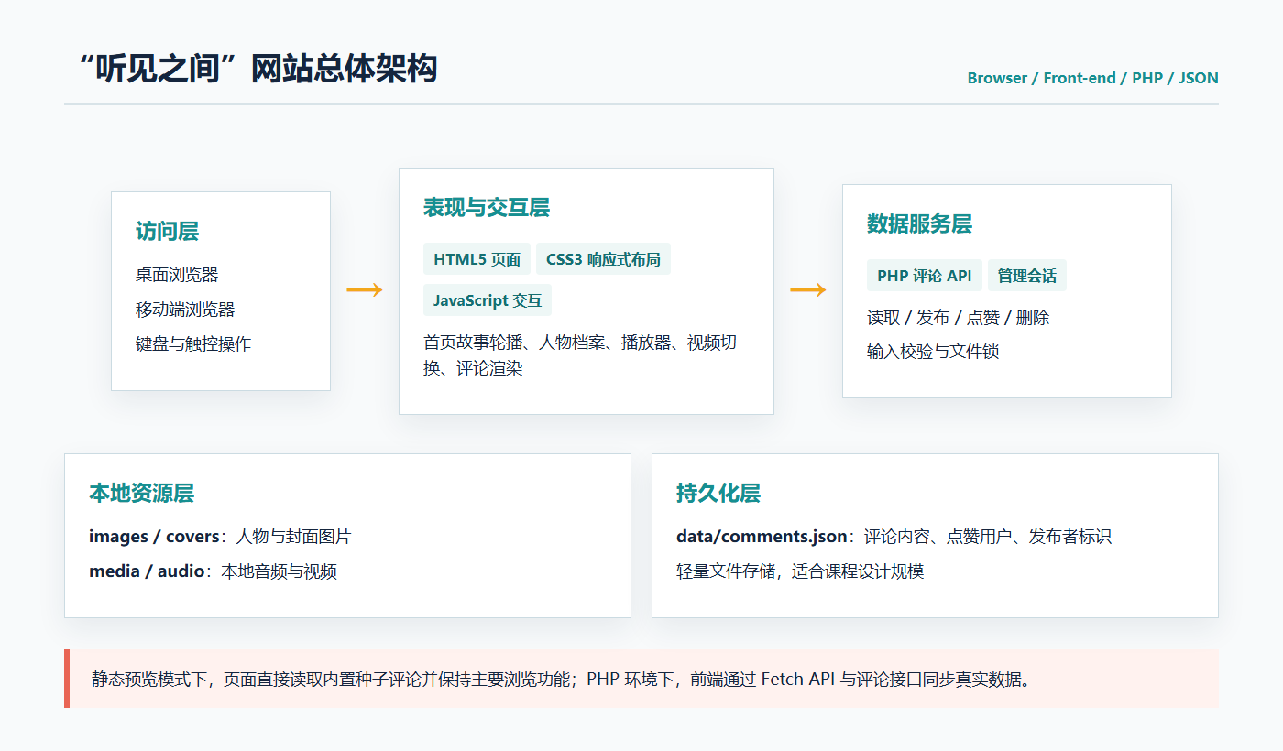
图3-1 “听见之间”网站总体架构

3.2 系统目录结构
网站根目录保存各 HTML 页面、index.php、admin.php 与 script.js；css 目录保存统一样式；images 和 covers 保存人物照片与唱片封面；media/audio 保存本地音频，media 根目录保存视频；data/comments.json 保存评论数据。该目录划分把页面、逻辑、样式、数据和媒体资源分开，便于定位问题。

3.3 页面结构设计
首页作为内容入口，用大幅人物图片和故事卡建立第一印象，下方依次展示歌手入口、人物信息和评论区。音乐页集中展示代表作品和本地播放器。人物档案页强调单个音乐人的介绍与作品。其他专题页继续沿用统一导航与页脚，使用户能够在不同内容之间保持位置感。
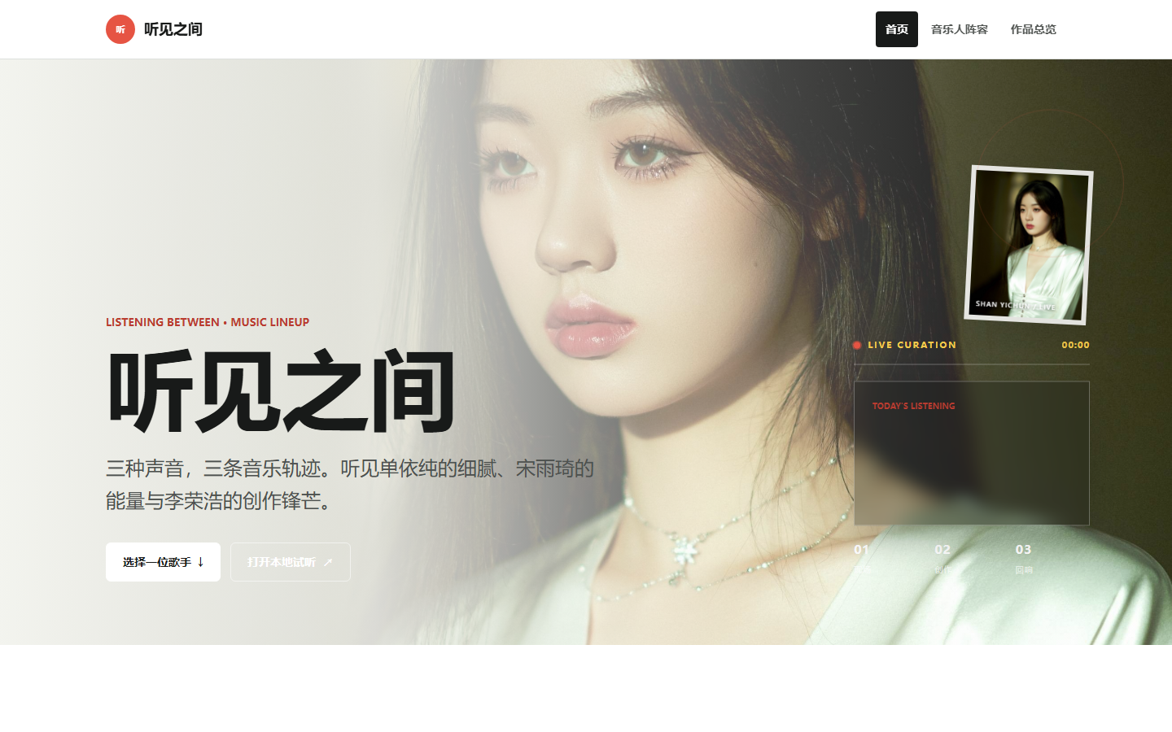
图3-2 网站首页运行效果
人物档案页采用“主视觉—信息概览—代表作品—进一步导航”的纵向结构。顶部导航提供首页、三位明星和作品总览入口；首屏同时展示人物姓名、定位、简介和关键操作，用户不需要滚动即可确认当前查询对象。图3-3展示了单依纯档案页的首屏效果。
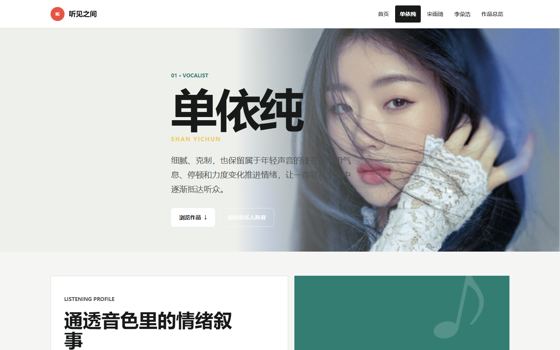
图3-3 明星个人信息详情页

3.4 评论数据设计
评论以歌手键值分组，每条记录包含 id、name、text、date、baseLikes、likedBy 和 ownerId。likedBy 保存已经点赞的客户端标识，用于实现点赞与取消点赞；ownerId 用于判断评论是否由当前客户端发布。接口输出公开数据时，只返回点赞数、是否已点赞和是否属于当前用户，不直接输出 ownerId。
字段 | 类型 | 用途与约束
id | String | 评论唯一标识，由随机字节生成
name | String | 访客昵称；去除标签并限制长度
text | String | 评论正文；不能为空并限制长度
date | String | 面向页面展示的发布日期
baseLikes | Integer | 初始点赞基数，创建评论时为 0
likedBy | Array | 已点赞客户端标识集合
ownerId | String | 发布者客户端标识，仅用于权限判断

3.5 接口设计
评论服务使用同一入口，根据请求方法与 action 字段区分操作。查询参数 artist 确定明星分组，client 标识当前浏览器。统一响应为 JSON，成功时返回公开评论列表，失败时返回 error 字段和相应状态码。接口设计见表3-3。
请求 | 操作 | 输入 | 成功结果
GET | 读取评论 | artist、client | 200 + comments
POST / create | 发布评论 | name、text、clientId | 200 + 更新后的列表
POST / like | 点赞或取消 | id、clientId | 200 + 更新后的列表
POST / delete | 删除本人评论 | id、clientId | 200 + 更新后的列表

3.6 视觉规范与交互原则
网站以米白色作为内容背景，以墨绿色和深灰色承担正文与媒体区域，以珊瑚红和黄色标识重点操作。颜色并非单纯装饰：深色播放器帮助用户识别当前播放区域，黄色用于进度与活动状态，珊瑚红用于品牌标记和警示信息。标题使用较粗的无衬线字体，正文使用阅读性稳定的中文字体，英文标签只作为辅助层级，避免喧宾夺主。
交互遵循“操作对象明确、状态立即反馈、失败可恢复”三项原则。歌曲按钮与对应卡片绑定，点击后播放器同时更新标题、封面和状态；视频按钮具有选中态，并通过 aria-selected 向辅助技术说明当前项目；评论提交期间禁用按钮，结束后恢复；自动播放被浏览器阻止时不隐藏播放器，而是提示用户手动播放。页面动画主要用于解释状态变化，开启减少动态效果后缩短过渡，保证动画不是完成任务的必要条件。

第四章 系统详细设计与实现

4.1 首页动态故事模块
首页动态模块首先查询 Hero 区域、标题、说明和计时器节点，再建立包含人物名称、介绍与图片路径的 stories 数组。render 函数依据当前索引更新文字和 CSS 自定义属性，并通过 is-swapping 类产生淡出与位移动画。索引使用取模运算循环，定时器每 5600 毫秒执行一次。节点不存在时函数立即返回，使同一脚本能够安全地被多个页面引用。
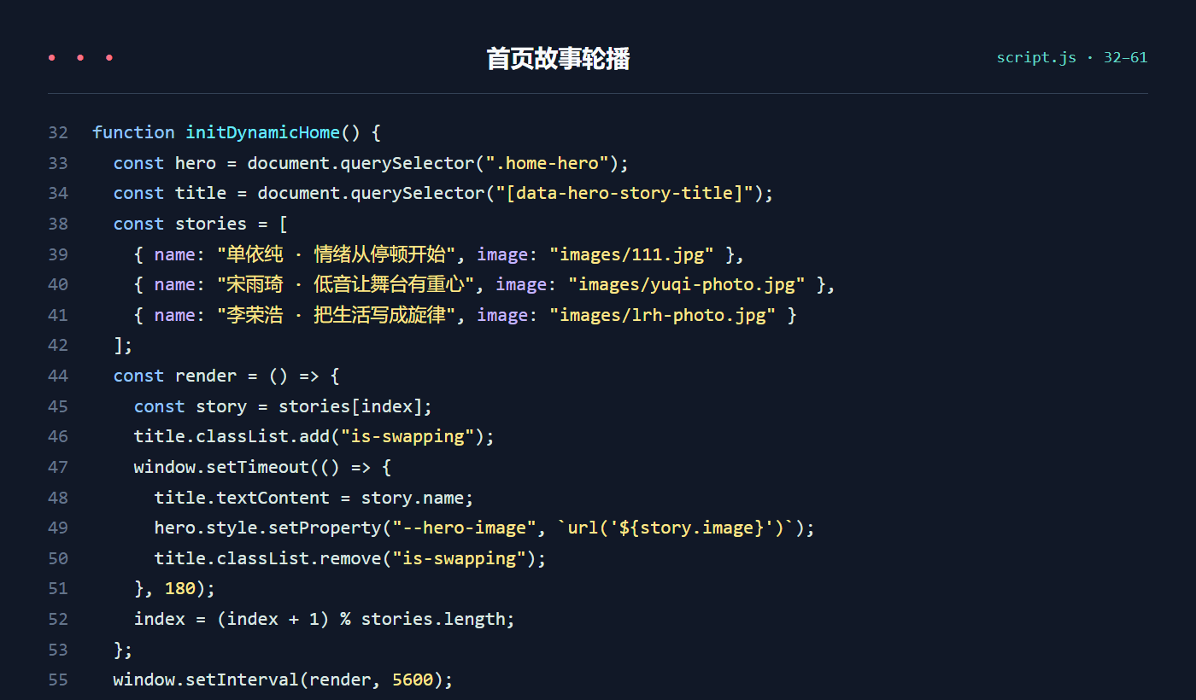
图4-1 首页故事轮播源代码
该实现把内容数据与渲染过程分开，后续增加音乐人时只需扩展数组。背景图通过 CSS 变量更新，避免直接重写多个样式属性。180 毫秒的延迟用于先触发离场状态，再替换文字与图片，从而减少视觉跳变。

4.2 本地音频播放器
音乐页使用 HTML5 audio 元素播放项目中的 M4A 文件。每个作品按钮通过 data 属性保存歌手、歌曲、封面和音频地址。用户点击后，脚本把数据写入播放器，调用 load 与 play，并根据 Promise 的成功或失败结果更新状态文字。timeupdate 事件根据当前时间和总时长计算进度百分比；播放、暂停和结束事件同步播放器的视觉状态。
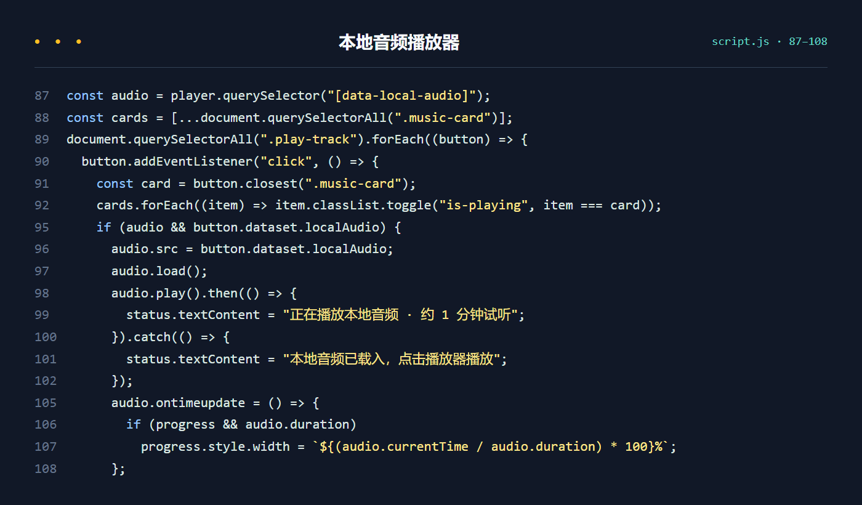
图4-2 本地音频播放器源代码
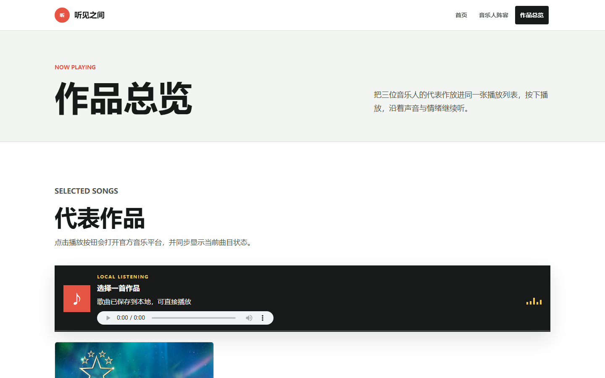
图4-3 作品总览与本地播放器页面

4.3 视频切换模块
视频模块为三个代表性舞台准备本地视频地址、海报、标题和来源信息。切换按钮被点击后，程序先更新选中样式与 aria-selected 属性，再暂停当前视频，替换 src 与 poster，调用 load 重新加载。如果切换前视频正在播放，加载完成后尝试继续播放。该处理避免多个视频同时占用播放器。

4.4 评论前端与服务端接口
评论前端会为浏览器生成并保存客户端标识。页面处于 file 协议或接口指向 HTML 时进入静态预览模式，直接读取页面内的种子评论；在 PHP 环境中，程序使用 Fetch API 发出 GET 或 POST 请求。POST 请求体采用 JSON 格式，通过 action 区分 create、like 和 delete。评论节点由 createElement 和 textContent 创建，可避免把用户文本当作 HTML 插入。
服务端首先限定合法歌手键值，然后校验客户端标识格式。评论文件以 c+ 模式打开，并申请排他锁。创建评论时使用 strip_tags 清理昵称和正文，检查空值与长度，再用随机字节生成评论编号。删除时通过 hash_equals 比较 ownerId 与客户端标识，只有发布者本人才能执行。修改完成后重新编码 JSON，清空并写回文件，最后释放锁。
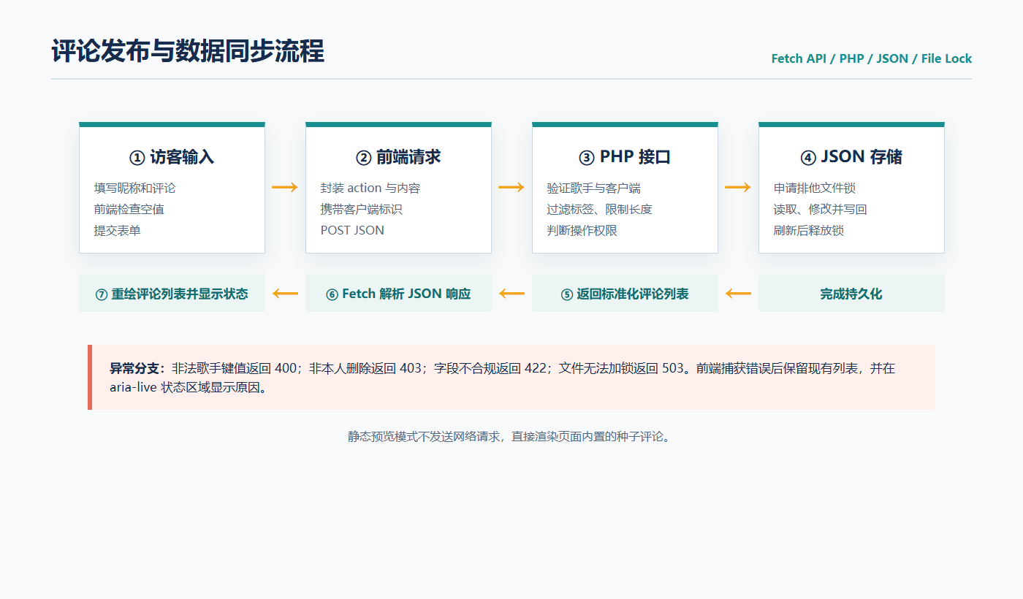
图4-4 评论发布与数据同步流程
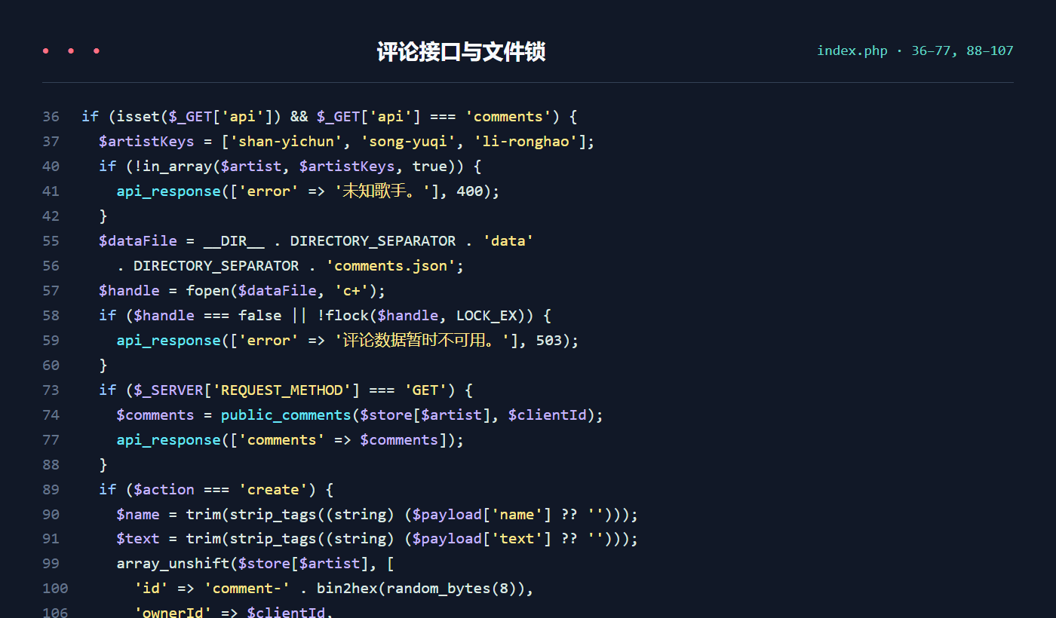
图4-5 评论接口与文件锁源代码

4.5 安全与数据一致性设计
系统安全设计围绕输入、身份、输出和存储四个位置展开。输入阶段使用歌手键值白名单、客户端标识正则表达式、空值检查和长度限制，避免任意分组访问和超长内容写入；身份阶段通过 ownerId 与 hash_equals 校验删除权限，通过 Session 和 password_verify 验证管理员；输出阶段使用 textContent 构造评论正文，避免浏览器解析用户输入的标签；存储阶段使用 LOCK_EX 排他锁，确保一次只有一个写入过程修改评论文件。
该方案能够满足课程项目的基础防护需求，但客户端标识并不是强身份凭据，清理标签也不能替代完整的内容安全策略。若系统公开部署，应增加 HTTPS、CSRF Token、请求频率限制、安全响应头、审计日志和数据库事务，并把管理员凭据移入环境配置。

4.6 后台登录与统计
后台使用 PHP Session 保存认证状态。密码以 password_hash 生成的哈希值保存，登录时使用 password_verify 校验，并在成功后调用 session_regenerate_id 更新会话编号。登录后读取 comments.json，统计总留言数和不同歌手的留言数量。当前后台主要承担课程展示和查看功能，正式部署时还应增加 CSRF 防护、失败次数限制和更细的权限控制。

4.7 响应式与无障碍设计
样式表在 980px 处把主导航切换为折叠菜单，并把多列网格调整为两列；在 720px 处把人物、作品和专题卡片调整为单列，并重新定位 Hero 背景；在 440px 处继续压缩按钮、头像与信息块。系统还为键盘焦点设置醒目的 focus-visible 轮廓，对偏好减少动态效果的用户缩短过渡时间。图片设置替代文字，评论状态使用 aria-live 提示更新结果。
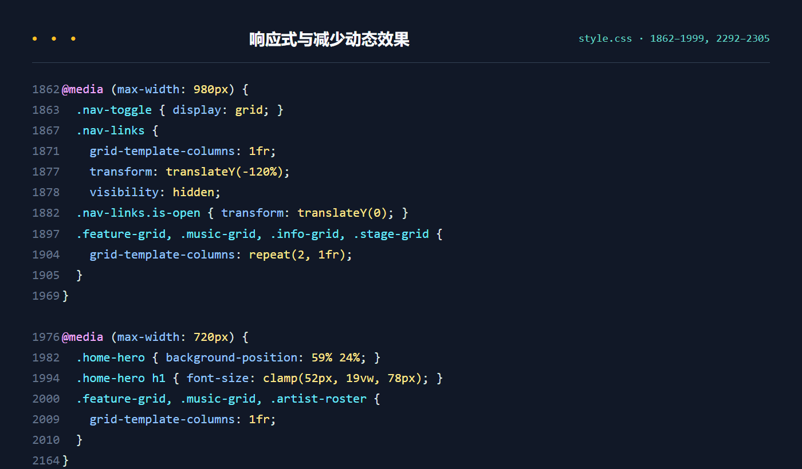
图4-6 响应式布局与减少动态效果源代码
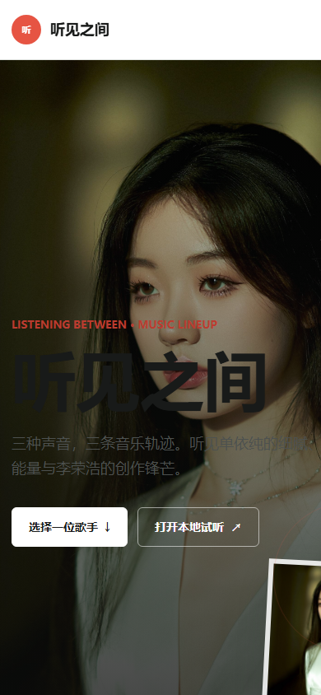
图4-7 移动端首页运行效果

4.8 渐进增强与异常处理
项目把核心内容放在 HTML 中，使页面在 JavaScript 未执行时仍能显示标题、人物资料、作品文字和导航链接；JavaScript 在此基础上增加轮播、媒体状态和评论交互。评论区进一步判断运行协议：直接打开文件时读取页面内嵌的种子评论，PHP 服务可用时再请求接口。这种设计使作品在答辩电脑、离线环境和正式服务环境中都具有可用路径。
异常处理覆盖媒体播放和网络请求。audio.play 与 video.play 返回的 Promise 可能因浏览器自动播放策略被拒绝，程序通过 catch 更新提示或显示原生控件；评论请求先检查 HTTP 状态，再尝试解析 JSON，失败时保留页面原有评论，避免一次网络错误导致内容区清空；服务端对文件打开和加锁失败返回 503，对非法参数分别返回 400、403、404 或 422。明确的状态码便于前端提示，也便于后期接入日志监控。

第五章 系统测试

5.1 测试环境
测试系统为 64 位 Windows，浏览器为 Microsoft Edge 153。静态模式通过本地文件直接访问；页面截图使用 1440×900 桌面视口和 390×844 移动视口。测试采用三种方法：第一，实际打开页面并观察导航、图片和响应式布局；第二，扫描 HTML 文件中的 src 与 href 本地引用，验证目标文件是否存在；第三，对 PHP 接口和管理代码进行分支审查，检查状态码、权限判断和文件锁。由于当前机器未安装 PHP 命令行环境，动态接口没有进行端到端请求测试，结果表中单独标记为“源码审查”。

5.2 功能测试
编号 | 测试内容 | 预期结果 | 结果
T01 | 打开首页 | 人物图片、标题、导航正常显示 | 通过
T02 | 等待首页故事切换 | 标题、简介和背景按顺序更新 | 通过
T03 | 进入作品总览 | 播放器与歌曲卡片正常显示 | 通过
T04 | 点击本地试听 | 音频地址、封面与播放状态同步 | 通过
T05 | 切换视频 | 视频、海报和标题同步更新 | 通过
T06 | 静态打开评论区 | 显示预置评论与静态模式提示 | 通过
T07 | PHP 模式发布评论 | 接口返回新列表并写入 JSON | 源码审查通过
T08 | 非法歌手键值 | 接口返回 400 错误 | 源码审查通过
T09 | 非发布者删除评论 | 接口返回 403 错误 | 源码审查通过
T10 | 390px 移动端视口 | 布局变为单列，无横向溢出 | 通过

5.3 资源完整性测试
项目共有 11 个 HTML 页面。扫描得到 189 个本地资源引用，缺失数量为 0；images 与 covers 目录共包含 26 张图片，media/audio 包含 6 个音频文件，media 目录包含 14 个 MP4 视频文件。检查说明页面主要资源路径完整，能够支持离线演示。
资源类别 | 数量 | 总体积 | 结论
人物图片 | 14 | 7.01 MB | 路径完整
作品封面 | 12 | 2.38 MB | 路径完整
本地音频 | 6 | 6.71 MB | 可由 audio 元素读取
MP4 视频 | 14 | 225.80 MB | 可离线演示，体积需要优化
HTML 本地引用 | 189 | 缺失 0 项 | 完整性检查通过

5.4 适配与可用性测试
检查场景 | 观察结果 | 评价
1440×900 桌面视口 | 导航完整展开，Hero 文案与人物图片同屏，内容网格保持多列 | 通过
390×844 移动视口 | 导航收起，内容改为单列，标题按屏幕宽度缩放 | 通过
键盘焦点 | 链接与按钮具有 focus-visible 外轮廓 | 通过
减少动态效果 | 媒体查询缩短过渡，滚动内容直接显示 | 通过
媒体自动播放被阻止 | 保留原生播放控件并显示操作提示 | 通过

5.5 测试结论
测试结果表明，网站首页、人物档案、作品展示、本地媒体与响应式布局能够完成设计目标。静态模式适合快速展示，动态评论需要 PHP 环境。受当前测试环境没有安装 PHP 命令行程序的限制，论文中的动态接口结论主要依据代码分支、数据文件结构和页面降级逻辑进行验证；正式部署前应在 PHP 服务器中补充接口请求、并发写入与会话安全测试。

第六章 系统特点与不足

6.1 系统特点
第一，系统围绕三位明星建立统一的信息查询结构，首页负责发现，档案页负责深入了解，作品页负责试听与观看，评论区负责交流，页面之间具有明确关系。第二，本地音频和视频减少了外部平台失效对演示的影响，适合在网络不稳定的答辩环境中使用。第三，静态与动态两种模式提高了部署灵活性：静态模式保证基本展示，动态模式增加真实数据交互。第四，评论接口对输入、所有者和并发写入进行了基础处理，前端渲染也避免直接插入用户 HTML。第五，样式表针对桌面、平板和手机设置多个断点，并考虑键盘焦点、状态提示与减少动画偏好。

6.2 存在不足
JSON 文件存储适合小规模访问，但缺少索引、事务和复杂查询能力，文件增长后读写效率会下降；客户端标识保存在浏览器端，清理缓存后会变化，也不能代替可靠的用户认证；后台账户目前只有一个，权限粒度较粗，尚未实现评论删除、检索和分页；媒体目录中的 14 个 MP4 文件总体积约 225.80 MB，首次复制与部署成本较高；页面内容仍以人工维护为主，明星与作品数量增加后维护负担会明显上升。项目使用的人物图片和试听材料仅用于学习展示，公开上线还应核对版权授权和使用范围。

6.3 改进方案
数据层可迁移到 MySQL，建立明星、作品、媒体、用户、评论和点赞表，并通过外键保持关系完整；身份层可使用服务端账号体系、CSRF Token、登录失败限制和角色权限完善认证；媒体层可使用 H.264/AAC 兼容格式，生成封面、预览片段和多码率文件，并按需加载；管理层可增加明星资料和作品的新增、编辑、下线与检索功能；质量保障方面可加入 PHP 单元测试和浏览器自动化测试，对状态码、输入边界、评论权限、本地资源和移动端关键流程进行持续检查。

第七章 总结与展望
本文完成了“听见之间”音乐人主题展示网站的设计与实现。项目从用户浏览音乐内容的实际过程出发，把人物资料、代表作品、本地试听、视频与评论组织为连续体验。系统前端采用 HTML5、CSS3 和 JavaScript，后端采用 PHP 与 JSON，实现了首页动态展示、媒体播放、评论交互与后台查看等核心功能。通过资源扫描和多视口渲染，验证了页面路径完整性和响应式布局效果。
毕业设计使我进一步理解了页面结构、状态管理、异步请求、媒体事件和服务端文件操作之间的关系，也认识到功能完成之后仍需关注错误反馈、资源体积、访问权限与数据完整性。今后将继续完善数据库、身份认证、自动化测试和无障碍访问，使系统具备更好的维护性和上线条件。

参考文献
[1] WHATWG. HTML Living Standard[EB/OL]. https://html.spec.whatwg.org/, 2026.
[2] W3C. CSS Grid Layout Module Level 1[EB/OL]. https://www.w3.org/TR/css-grid-1/, 2025.
[3] MDN Web Docs. HTMLMediaElement[EB/OL]. https://developer.mozilla.org/docs/Web/API/HTMLMediaElement, 2026.
[4] MDN Web Docs. Fetch API[EB/OL]. https://developer.mozilla.org/docs/Web/API/Fetch_API, 2026.
[5] MDN Web Docs. Intersection Observer API[EB/OL]. https://developer.mozilla.org/docs/Web/API/Intersection_Observer_API, 2026.
[6] PHP Documentation Group. PHP Manual: Sessions, Password Hashing and File System Functions[EB/OL]. https://www.php.net/manual/, 2026.
[7] FLANAGAN D. JavaScript: The Definitive Guide[M]. 7th ed. Sebastopol: O'Reilly Media, 2020.
[8] MARCOTTE E. Responsive Web Design[M]. New York: A Book Apart, 2011.
[9] NIELSEN J. Usability Engineering[M]. San Francisco: Morgan Kaufmann, 1993.
[10] W3C. Web Content Accessibility Guidelines (WCAG) 2.2[EB/OL]. https://www.w3.org/TR/WCAG22/, 2023.

致 谢
本毕业设计与论文在指导教师刘星晨老师的指导下完成。感谢老师在选题、页面结构、交互设计和作品修改方面给予的建议。感谢同学在页面浏览和移动端测试过程中提供反馈。通过本次设计，我完成了从需求梳理、界面实现到测试整理的完整实践，对网页开发与信息安全的关系有了更具体的认识。在此向所有给予帮助的老师和同学表示感谢。

附录 主要文件说明
文件或目录 | 说明
index.html / index.php | 静态首页与带评论接口的动态首页
music.html | 作品总览、本地音频和视频模块
artist-*.html | 三位音乐人的独立档案页
script.js | 导航、动画、播放器、视频和评论逻辑
css/style.css | 全站视觉、布局、动画和响应式规则
admin.php | 后台登录、会话和评论统计
data/comments.json | 评论数据文件
images / covers / media | 图片、唱片封面、音频和视频资源
使用说明：直接双击 index.html 可进行静态预览；配置 PHP 后，在项目目录运行 PHP 内置服务器并访问 index.php，可使用动态评论功能。

报告题目（黑体，小三，居中）
（空一行）
摘要（黑体，小四号）：摘要内容摘要内容摘要内容摘要内容摘要内容摘要内容摘要内容摘要内容摘要内容摘要内容摘要内容摘要内容摘要内容摘要内容摘要内容摘要内容摘要内容摘要内容摘要内容摘要内容摘要内容摘要内容摘要内容。（宋体，小四号，段前后：2磅，行距：单倍行距）
关键词：关键词，关键词，关键词，关键词（关键词之间逗号隔开）
（空一行）
TITLE(Times New Roman,小三，居中)
（空一行）
Abstract: (Times New Roman,12，加粗) abstract abstract abstract abstract abstract abstract abstract abstract abstract abstract abstract abstract abstract abstract abstract abstract. (Times New Roman,12，段前后：2磅，行距：单倍行距)
Key words: keyword,keyword,keyword,keyword（关键词之间逗号隔开）
（空一行）

第一章 引言（黑体，小三号）
引言引言引言引言引言引言引言引言引言引言引言引言引言引言引言引言引言引言引言引言引言引言引言引言引言引言引言。（正文：宋体，小四，段前后：2磅，行距：单倍行距，首行缩进2字符）

第二章 一级标题啦啦（黑体，小三号）

1.1 二级标题 （黑体，四号）
内容内容内容内容内容内容内容内容内容内容内容内容内容内容内容内容内容内容内容内容内容内容内容内容内容内容内容内容内容内容内容内容内容内容内容内容内容内容内容内容内容内容内容内容内容内容内容内容内容。（正文：宋体，小四，段前后：2磅，行距：单倍行距，首行缩进2字符）

1.2 二级标题 （黑体，四号）
内容内容内容内容内容内容内容内容内容内容内容内容内容内容内容内容内容内容内容内容内容内容内容内容内容内容内容内容内容内容内容内容内容内容内容内容内容内容内容内容内容内容内容内容内容内容内容内容内容。（正文：宋体，小四，段前后：2磅，行距：单倍行距，首行缩进2字符）

1.2.1 三级标题（黑体，小四号）
内容内容内容内容内容内容内容内容内容内容内容内容内容内容内容内容内容内容内容内容内容内容内容内容内容内容内容内容内容内容内容内容内容内容内容内容内容内容内容内容内容内容内容内容内容内容内容内容内容。（正文：宋体，小四，段前后：2磅，行距：单倍行距，首行缩进2字符）
（1）四级标题（黑体，小四号）
内容内容内容内容内容内容内容内容内容内容内容内容内容内容内容内容内容内容内容内容内容内容内容内容内容内容内容内容内容内容内容内容内容内容内容内容内容内容内容内容内容内容内容内容内容内容内容内容内容。（正文：宋体，小四，段前后：2磅，行距：单倍行距，首行缩进2字符）
（2）四级标题（黑体，小四号）
内容内容内容内容内容内容内容内容内容内容内容内容内容内容内容内容内容内容内容内容内容内容内容内容内容内容内容内容内容内容内容内容内容内容内容内容内容内容内容内容内容内容内容内容内容内容内容内容内容。（正文：宋体，小四，段前后：2磅，行距：单倍行距，首行缩进2字符）

a）分图a b）分图b
图2-2 图题
（插图图题于图下，小4号宋体，图中若有分图时，分图号用a）、b）等置于分图之下。插图与其图题为一个整体，不得拆开排写于两页。插图处的该页空白不够排写该图整体时，则可将其后文字部分提前排写，将图移到次页最前面。）

表2-1 形状变化特征值及相应比例
形状模型变化：
特征值编号 | 特征值 | 比例1 | 比例2
1 | 0.010642 | 59.62% | 59.62%
2 | 0.002305 | 12.91% | 72.53%
3 | 0.001347 | 7.55% | 80.08%
4 | 0.000683 | 3.83% | 83.91%
5 | 0.000645 | 3.62% | 87.52%
6 | 0.000392 | 2.20% | 87.52%
续表
特征值编号 | 特征值 | 比例1 | 比例2
7 | -- | -- | --
8 | 0.000205 | 1.15% | 95.30%
（插表表序与表名置于表上，小4号宋体，若有分页，需在另一页第一行添加续表。数字空缺的格内加“-”（占2个数字宽度）。表内文字或数字上下或左右相同时，采用通栏处理方式。表内文字说明，起行空一格、转行顶格、句末不加标点。）

第N章 结论（黑体，小三号）

第N章 结论（黑体，小三号）
内容内容内容内容内容内容内容内容内容内容内容内容内容内容内容内容内容内容内容内容内容内容内容内容内容内容内容内容内容内容内容内容内容内容内容内容内容内容内容内容内容内容内容内容内容内容内容内容内容。（正文：宋体，小四，段前后：2磅，行距：单倍行距，首行缩进2字符）
（空一行）

致谢（黑体，小三号，居中）
内容内容内容内容内容内容内容内容内容内容内容内容内容内容内容内容内容内容内容内容内容内容内容内容内容内容内容内容内容内容内容内容内容内容内容内容内容内容内容内容内容内容内容内容内容内容内容内容内容。（正文：宋体，小四，段前后：2磅，行距：单倍行距，首行缩进2字符）
（空一行）

参考文献（黑体，小三号，居中）
1.期刊类
[序号]作者.篇名[J].刊名，出版年份，卷号（期号）：起止页码.
2.专著类
[序号]作者.书名[M].出版地：出版社，出版年份：起止页码.
3.报纸类
[序号]作者.篇名[N].报纸名，出版日期（版次）.
4.论文集
[序号]作者.篇名[C].出版地：出版者，出版年份：起始页码.
5.学位论文
[序号]作者.篇名[D].出版地：保存者，出版年份：起始页码.
6.研究报告
[序号]作者.篇名[R].出版地：出版者，出版年份：起始页码.
7.条例
[序号]颁布单位.条例名称.发布日期
8.译著
[序号]原著作者. 书名[M].译者，译.出版地：出版社，出版年份：起止页码.
9.电子文献
[序号]主要责任者.电子文献题名.电子文献出处[电子文献及载体类型标识].或可获得地址，发表或更新日期/引用日期.
（参考文献：宋体，小四，段前后：2磅，行距：单倍行距，首行缩进2字符）

毕业设计成绩评定表
一、指导教师评分表（计70分）
序号 | 考核项目 | 满分 | 评分
1 | 工作态度与纪律 | 10
2 | 选题意义及难易度 | 5
3 | 作品完成质量 | 15
4 | 掌握技术技能水平 | 15
5 | 报告撰写质量 | 20
6 | 方法或应用创新 | 5
合计 |  | 70
指导教师综合评语：

指导教师签名： 年 月 日
二、答辩小组评分表（计30分）
序号 | 考核项目 | 满分 | 评分
1 | 汇报内容 | 5
2 | 成果展示 | 15
3 | 回答问题 | 10
合计 |  | 30
答辩小组评价意见（建议等第）：

答辩小组组长签名： 年 月 日
三、答辩委员会审定表
审定意见

审定成绩（等第）_______ 答辩委员会主任签名： 年 月 日

